目 录
（小二、黑体、居中，样式LW居中标题：ALT+C）
摘 要 ........................................... ...............1
Abstract........................................... ..............2
前 言........................................... ................3
第一章 绪 论 4
1.1 开发背景 4
1.2 关于国内外同类系统的分析 4
1.3 任务分配系统软件的任务与目标 6
1.4 本文所作的工作 7
第二章 SNMP、MYSQL与TOPOLOGY开发环境 8
2.1 SNMP 8
2.2 SNMP操作和SNMP报文传输 9
2.3 SNMP V2和SNMP V3 10
2.3.1 SNMP V2协议 11
2.3.2 SNMP V3协议 12
2.4 管理信息库MYSQL 12
2.5 TOPOLOGY开发环境 14
第三章 TOPOLOGY系统总体设计 15
3.1 TOPOLOGY系统总体结构 15
3.2 TOPOLOGY系统各功能模块设计 15
3.3 模块之间的协调 15
第四章 TOPOLOGY网络拓扑发现模块的设计与实现 16
4.1 基于SNMP的主干网拓扑发现 16
4.2 子网内拓扑发现 16
第五章TOPOLOGY网络拓扑图生成/布局模块的设计与实现 17
第六章 总结与展望 18
6.1 课题总结 18
6.2 进一步开发的展望 19
参考文献
致谢

摘 要

随着社会不断进步和发展，生活节奏的不断加快，信息已经成为我们生活中不可缺少的一部分，对信息的有效管理变得越来越重要了。物业管理系统实现了对客户、物业信息的高效管理，提供更加简单，方便的操作平台，使小区物业的管理更加井然有序。
本系统采用JSP技术与MYSQL数据库等技术，目的是设计和开发了一个高效的小区物业内部管理平台。该系统主要实现了物业公司业主、经营部管理、管理部、财务部管理、住户保修管理、住户停车车位管理以及留言等模块。
本系统可以根据实际应用的具体情况，适当加以修改，以便更好应用。本系统操作简单，灵活性好，系统安全性高，运行稳定。

关键词： 物业管理，JSP，MYSQL

作 者：XXX
指导教师：YYY

Abstract
（小二、黑体、居中，样式LW居中标题：ALT+C）

With rapid development of network, network management becomes more and more complex. Meanwhile, the research and development of network management software are also paid more and more attention to by people. Based on SNMP and MYSQL, this thesis has accounted in detail for the system design of Network Management Software TOPOLOGY developed by this author. The main designing thoughts and implementation schemes of four modules include network topology discovery, topology generation/layout, MYSQL polling and modules coordination /switching. The thesis has examined and discussed with focus on the designing and implementing algorithms of network topology discovery, generation and layout.On the basis of traditional backbone network discovery algorithm, the author gives out two new algorithms for supplement to make the topology more complete, and the new algorithms are creative on a certain extent. Topology layout algorithm presented by this thesis combines the elicitation algorithm to the ring algorithm to make the layout more rational and this is also the characteristic and creative way in this network management software. In the end, the prospect of further development to this system is also explored.
（四号、Times New Roman、间距：固定值22磅，样式LW英文摘要：ALT+E）

Keywords: Topology Discovery; Layout; SNMP; MYSQL; WinSNMP

Written by XXX
Supervised by YYY

第一章 绪 论

1.1 开发背景
最近时兴的经营服务综合性行业，其中有一个就是小区物业管理。这些年来，物业管理的经营范畴随着我国城市化进程的发展，房地产业和城市建设的推进不断扩大，表现出发展前景甚是广阔：逐年递增的业务量，逐步形成的行业体系等。作为新兴行业，物业管理要与我国城市建设相适应发展形成整体规模，保持强劲的趋势发展，就要逐步落实物业管理的创新与发展，物业管理的现实问题需重视解决 ^{[1]}。
首先，本行业做到并不断完善发展符合客观经济规律的经济运作，符合消费者生活需求内涵的服务内容，有规则的运行管理机制，是一个行业要发展的前提，物业管理的发展理应相同。不过，扩大就可能停止若不善经营管理，其他的经济模式会取代他，因此扩大过程非必然。物业管理随着社会经济的发展和社会消费水平的提高，作为服务行业市场需求空间不断扩大，相当广阔。物业管理中因体制不完善而引发的其他问题与此同时也显现出来，其中更为突出的是住宅小区实施问题。社会广泛的接受了随我国住宅商品化发展的物业，物业管理步伐也随城市化进程加速而加快^{[2]}。
物业管理在某些地方刚开始是凭借一种垄断方式，也就是所谓的以半强加的形式出现存在并介入；当中部分物业管理企业服务不能使业主满意，遇事扯皮，缺乏责任心；在房屋生产建设管理过程出现的问题因一些体制欠缺关系责任乱套，在进行物业管理时表现出来，所以，专业化、社会化、规模化、市场化和法制化没有实现完全在物业管理中，部分缺少管理规范规则的物业管理企业，会将以前关于公有住宅的管理方式加在住宅小区的物业管理服务中。以下是根源问题：
1、分散性的组织
2、不健全性的市场
3、无规则性的管理
4、非竞争性的机制。
经济发达地域与大城市对比分析物业管理行业的状况，优于经济欠发达地域和小城市，发展好的地方具备效益、需求、市场、经营稳定、工作规范清晰。行为越不规范，问题越多，服务质量月参差不齐越是在发展不好的地域，致使得到较差的经济效益。从表面上看因经济发展水平地域不同而存在物业管理差异，事实上是没有解决好行业发展共性问题，差异在于观念、方式、机制 ^{[4]}。

1.2 关于国内外同类系统的分析

物业管理在一些发达国家和地区早已形成一个颇具规模的独立行业。计算机辅助物业管理已成为一些发达国家物业管理的重要组成部分，并且计算机管理方面比我国起步早，经验也较为丰富，综合能力、软件质量、管理效果等比我国高出许多。国外的小区一般都有一个业主委员会，是全体业主自发成立的社区组织，每一个业主都是会员。业主委员会定期选举产生理事会，它就是美国小区的“常委会”和“管家”。聘用哪一家物业管理公司、清洁公司、保安公司，都是由这个“管家”决定的。
据统计，目前，美国在财务会计上占有90%的信息工作由计算机完成；在各种物业管理中80-100%的信息处理由计算机完成；计划管理是80—90%；在计算机应用发展较快的国家中，计算机应用于信息管理的占80%；用于科技计算的占8%，用于生产过程控制的占12%；由此可以看出，信息管理是计算机应用的主要领域。
法国的“HABITT400”物业信息管理软件就是比较具有代表性的物业管理软件， 亚洲地区的新加坡，就有200多家大小不同、功能完备的物业管理公司，其大部分采用了计算机管理各类信息。计算机辅助物业管理已成为香港、新加坡等地的物业信息管理的重要组成部分，其计算机技术的综合能力、软件质量、管理效果等高出许多。相比之下，我国的物业管理信息化建设上处于学步阶段，由于国情和各种发展条件的不同，我国信息化的管理也正在积极普及和推广。
(1) 国内现转分析
相对于国外的物业信息管理，我国目前由于物业信息管理在社会大生产中占用重要地位，虽然其计算机化在发达国家已达到95%以上，而我国在全国范围内推广计算机在信息管理中的应用，是在80年代初开始的。因此，起步虽然晚，但发展很快，在相当长的时间里，我国的物业管理人员要将信息管理技术应用于实践，在实践中学习计算机技术，积累经验，在过程中收集资料。特别是我国的计算机技术并不算很落后，但是无论从软件的质量、管理效果，能力等各个方面都不及国外，所以，我们要从现在做起，在实践中促进开发和应用，使计算机称为物业管理工作的一部分，推动我国管理信息现代化的发展进程。
现在的住宅小区越来越成为居住的主流，小区物业管理系统正是针对小区的物业管理公司作为使用对象而开发的,作为一个典型的信息管理系统,其系统开发任务主要包括数据库的设计与维护、客户端应用程序的开发等两个方面。对于前者要求建立起的数据库具有完整性和一致性,且具有一定的数据安全性,如用户需要密码才能使用等；而对于后者则要求程序界面友好、功能完备等特点。经过详细的分析,尤其是对数据库的支持完成对数据库的各种操作,达到对小区物业进行管理的目的；首先建立系统应用原型,然后对原型系统进行需求迭代,不断修正和改进,直到形成可行系。随着互联网的进一步深入与发展以及WTO催化剂的催生摆在中国众多经营物业管理理念及其设备相当落后的传统物业企业面前的便是物业企业信息化。中国传统物业企业们要在未来空间上更广、时间上更急、竞争强度上更强的市场竞争中立足物业管理信息化是刻不容缓。

1.3 任务分配系统软件的任务与目标

随着我国市场经济的快速发展和人们生活水平的不断提高，简单的社区服务已经不能满足人们的需求。如何利用先进的管理手段，提高物业管理水平，是当今社会所面临的一个重要课题。要想提高物业管理水平，必须全方位地提高物业管理意识。只有高标准、高质量的社区服务才能满足人们的需求。面对信息时代的挑战，利用高科技手段来提高物业管理无疑是一条行之有效的途径。在某种意义上，信息与科技在物业管理与现代化建设中显现出越来越重要的地位。物业管理方面的信息化与科学化，已成为现代化生活水平步入高台阶的重要标志。
本系统主要实现最为普遍的小区物业管理，包括业主，经营部，管理部，财务部，以及超级管理员四个角色，其中业主就包括有，查询自己的停车位信息，上报故障，查看报修记录，查询我的收费，设施信息列表，留言投诉管理，经营部包括楼栋管理，报修管理，设施管理，管理部包括员工管理，业主管理，留言投诉管理列表等功能模块，财务部包括费用类别管理，收费管理，工资管理而管理员就只有管理员信息管理模块以及修改个人密码模块等。应用软件包对于常用的办公事务处理应用，其中各种应用程序间可共享数据或相互调用来使办公事务处理效率提升。这种软件包应可以提高其利用价值，扩大应用范围，应具通用性。其功能直接面向公众，为办公操作日常处理。操作环境必须提供良好以便办公质量改进，办公效率提高，人们的习惯适应 ^{[5]}。
房屋商品化和地产市场经济化的客观需要与必然产物是小区物业管理，对环境、经济、社会等各方面效益有直接影响，既是现代化城市管理的重要一环，又是房地产经营管理的重要组成部分，关系千家万户，其直接经营管理的物业资产多于任何其他部门的固定资产。所以，物业管理发展具相当重大的意义。

1.4 本文所作的工作
本系统主要实现最为普遍的小区物业管理，包括业主，经营部，管理部，财务部，以及超级管理员四个角色，其中业主就包括有，查询自己的停车位信息，上报故障，查看报修记录，查询我的收费，设施信息列表，留言投诉管理，经营部包括楼栋管理，报修管理，设施管理，管理部包括员工管理，业主管理，留言投诉管理列表等功能模块，财务部包括费用类别管理，收费管理，工资管理而管理员就只有管理员信息管理模块以及修改个人密码模块等。

第二章 MYSQL与myeclipse开发环境

2.1 软件工程介绍
作为一门专门的学科，软件工程主要教授我们如何进行系统的开发，即系统的整个流程是怎样的。从这门课程我们可以学到要成功的实现系统的开发，必须首先进行需求分析，然后在进行界面设计，系统功能设计，数据库设计，最后进行系统的编程实现。
每款软件都拥有自己的生命周期，并且将其分为三个部分，每部分成递进关系，并且每部分又可分成很多小部分。计划作为软件开发第一阶段，我们必须首先确立我们的这次软件开发是具备意义的，在进行分析，主要为可行分析，包括系统需求分析，如果可行则进入第二阶段的设计；第二阶段需要我们完成系统设计，包含数据库概要设计以及详细设计；第三阶段是系统的实现，主要编码与测试，然后维护。此次设计，从需求分析再到最后系统的编码测试实现，都是按照软件工作的规范要求一步步实施，是进行系统开发的理论依据。

2.2 开发环境及工具

2.2.1 My Eclipse开发工具
My Eclipse其实就是对我们以前使用的Eclipse的升级版本，它们的区别在于一个Web content,而另一个是Web Root文件夹，导致Eclipse文件导入My Eclipse时无法识别。此时我们把web content文件夹里的内容复制粘贴到Eclipse的Web Root里即可，这样服务器在运行的时候才能识别默认Web Root文件夹下的登录首页Index.jsp。它的功能非常强大，能够实现跨越平台的软件开发，实行集成开发，不受环境约束，它集成的系统设计的整个软件环境，程序编码，模块测试，系统调试等。My Eclipse作为开发软件，可构建多种架构如J2EE，Struts,Spring,hibernate等等。
My Eclipse，它是为软件开发服务的，它可实现服务器端程序的开发及测试，软件的数据是通过My Eclipse这个服务器端从数据库获取数据传递给客户端，进行数据获取的。以前的Eclipse我们还需自行下载服务器Tomcat 6.0安装好进行环境配置。而 My Eclipse这款开源软件它集成了服务器端，所以它出现后，较之eclipse更加适用方便可行。

2.2.2 Mysql
Mysql使用了多种编译器进行测试，保证源代码的可移植性；支持AIX、Free BSD、HP-UX、Linux、Mac OS、NovellNetware、Open BSD、OS/2 Wrap、Solaris、Windows等多种操作系统；为多种编程语言提供了API；支持多线程，充分利用CPU资源；提供TCP/IP、ODBC和JDBC等多种数据库连接途径；可以处理拥有上千万条记录的大型数据库。对于一般的个人使用者和中小型企业来说，Mysql提供的功能已经绰绰有余，而且由于是开放源码软件，因此可以大大降低总体拥有成本。
Mysql型数据库关联数据库将数据保存在不同的表中，而不是将所有数据放在一个大仓库内，这样就增加了速度并提高了灵活性。所使用的 SQL 语言是用于访问数据库的最常用标准化语言。 软件采用了双授权政策（本词条“授权政策”），它分为社区版和商业版，由于其体积小、速度快、总体拥有成本低，尤其是开放源码这一特点，一般中小型网站的开发都选择,作为网站数据库。由于其社区版的性能卓越，搭配 PHP 和 Apache 可组成良好的开发环境。

2.3 开发技术

2.3.1 java开发语言
Java作为一款面向对象的编程主要语言，我们知道大学里专门开设有Liux嵌入式专业课程，主要是用于电子芯片开发。Java也不例外，也是为嵌入式开发服务的。但是，后期由于它的发展，不断成熟，重心转入了应用程序方面。在此环境下，它不断更新，推动了Web以及C++语言的飞速发展，并且不受众多浏览器的应用限制。较之其它程序开发语言更具显著的优越性，拥有更为广阔的市场和美好的前景。
Java分为三个体系，分别为Java SE（J2SE，Java2 Platform Standard Edition，标准版），JavaEE（J2EE，Java 2 Platform, Enterprise Edition，企业版），Java ME（J2ME，Java 2 Platform Micro Edition，微型版
另一方面，Java不像传统程序，它从问世起就是一款开源的软件，并不会给其它传统软件利益形成竞争关系，作为一种开源性的软件，广大软件开发爱好者利益更多的研究共享新技术，不断提高更新它的性能。我们知道微软是商业性，它要收费，并不利于它的发展。Java编程语言简洁，强壮的应用性能，减少了系统开发的风险，确保了系统的安全和可靠。
除此之外，Java平台主要是有Java语言构建的，JavaScript等脚本语言深受编程开发人员喜爱。我们大一就学过Microsoft Studio，还有Visual C以及C++，其实，它们都是微软应对Java的冲击，模仿它开发的应对措施，现今开源软件是社会发展的潮流于趋势。
抽象类：建立抽象类的时候，我们必须申明Abstract，并且抽象类我们不能在里面具体写方法。在实际生活中比如电视，不同的厂商开发出来它们的功能属性不同，存在差异，但是又存在着相似点。此时我们抽象类主要用于存储相似共同点，而不同点属性存在抽象类派生的各个子类当中。所以，抽象类另一个主要功能是用于派生我们的子类的，使事物的功能描述更加具体。
final类：我们知道final其实就是包：Java中的包是相关类和接口的集合，创建包须使用关键字package。
继承：Java这门编程语言可以实现编程面向对象化，并且，它拥有类继承的功能。但是，它只能实现单根类的继承，它的基类是Object。
多态类：指它在不同德类里同一变量有可能是静态，也有可能是动态，可以有多种形态而Java却支持单根继承，不支持多态。
接口：我们知道微软针对Java模仿开发出了 C#，在C#中有一个Struct,它呈现的是一种数据结构，里面存储了公共的属性，而Java中的接口与它的原理是一致的，都是公共属性的集合。

2.3.3 ssm框架技术
（Spring+SpringMVC+MyBatis）框架集由Spring、SpringMVC、MyBatis三个开源框架整合而成，常作为数据源较简单的web项目的框架。其中spring是一个轻量级的控制反转（IoC）和面向切面（AOP）的容器框架。SpringMVC分离了控制器、模型对象、分派器以及处理程序对象的角色，这种分离让它们更容易进行定制。MyBatis是一个支持普通SQL查询，存储过程和高级映射的优秀持久层框架。

2.3.2 UI框架技术
作为JS框架的一款最新网页技术，是基于web的图形界面设计插件的集合。此技术建立动态网页时具备安全性能高，并且还具备跨平台性能。另外，通过UI技术，我们开可以运用其组件页面配置与控制。它将以静态文本页面形式传送给浏览器，从而保护了自己的数据信息，具备以下优势：
(1)多控件绑定数据源。数据格式json，可通过HTML5与data-option进行数据源与控件属性的直接绑定，使用起来非常方便。
(2)多事件。能够满足许多界面设计的要求，如将css样式通过tree的check思想设计为直接勾选样式。不收环境约束，任何平台的开发环境皆可使用和部署。
(3)拥有强大的扩展性。通过jar包，可对多个应用进行测试，多台服务器进行响应。

2.3.2 bootstrap技术

Bootstrap，来自 Twitter，是目前很受欢迎的前端框架。Bootstrap 是基于 HTML、CSS、JavaScript 的，它简洁灵活，使得 Web 开发更加快捷。^{[1]} 它由Twitter的设计师Mark Otto和Jacob Thornton合作开发，是一个CSS/HTML框架。Bootstrap提供了优雅的HTML和CSS规范，它即是由动态CSS语言Less写成。Bootstrap一经推出后颇受欢迎，一直是GitHub上的热门开源项目，包括NASA的MSNBC（微软全国广播公司）的Breaking News都使用了该项目。^{[2]} 国内一些移动开发者较为熟悉的框架，如WeX5前端开源框架等，也是基于Bootstrap源码进行性能优化而来。^{[3]}

2.3.3 B/S模式
B/S由客户端、服务器端和中间件三部分构成。客户端主要实现用户与数据进行交互。服务端主要对出具信息进行高效管理，当多个客户同时发出请求时，服务器端具备优化功能。而中间件主要是充当客户与服务器桥梁的一个角色。 B/S是一种web的mis系统模式，可将一个服务器虚拟出多个服务器，从而构成三成架构的模式。
B/S优化了客户端。在每个客户端秩序安装上通用的浏览器即可，使得网络结构更加灵活，省去了不同客户段必须安装不同客户程序的工作。另一方面，维护系统也变得俄功能更加简单，开发人设计不同的客户端程序，不同用户设置不同权限，每个用户通过权限应用程序对自己拥有的权限应用程序进行调用。鉴于它的优越性，B/S 模式已成为各个企业热衷的应用的模式。

第三章 小区物业系统总体设计

3.1 小区物业系统总体结构

从总体功能上看，小区物业系统主要由前台跟后台两大部分组成同时又由多个子模块组成。
小区物业

经营部
业主
管理部
财务部

查看活动内容
报名活动
添加活动信息
修改活动信息
删除活动信息
任务修改
任务删除
任务添加
修改用户
删除用户
添加用户

工作内容查看
工作内容详情
条件查询
活动查看
没有报名的可以选择报名
添加进货信息
修改进货信息
删除进货信息
任务分配

图3-1 系统总体结构

3.2 小区物业系统各功能模块设计
用户
注册
登陆
查看活动
报名活动

管理员
用户管理
活动管理
任务管理
修改密码

4.2.2 数据库表设计
为了系统存储数据的需要，对系统方便插入、更新、统计和查询分析等操作。
数据库表结构如下：
表4.1 管理员信息表
字段名 | 数据类型 | 字段描述 | 长度 | 主键
username | varchar | 用户名 | 20 | √
password | varchar | 密码 | 20

表4.3建筑信息表
字段名 | 数据类型 | 字段描述 | 长度 | 主键
buildingId | varchar | 建筑id | 20 | √
buildingName | varchar | 建筑名称 | 20
memo | varchar | 备注 | 20

表4.4员工信息表
字段名 | 数据类型 | 字段描述 | 长度 | 主键
employeeNo | varchar | 员工编号 | 20 | √
name | varchar | 员工名称 | 10
sex | Varchar | 员工性别 | 4
positionName | Varchar | 职位 | 20
telephone | varchar | 电话 | 20
address | varchar | 地址 | 20
employeeDesc | varchar | 职位详情 | 20

表4.6设施信息表
字段名 | 数据类型 | 字段描述 | 长度 | 主键
facilityId | Int | 设施id | 11 | √
name | Varchar | 设施名称 | 20
count | int | 设施价值 | 11
startTime | varchar | 建造时间 | 20
facilityState | varchar | 设施状态 | 20

表4.7 费用信息表
字段名 | 数据类型 | 字段描述 | 长度 | 主键
feeId | int | 费用编号 | 11 | √
feeTypeObj | varchar | 费用类型 | 20
ownerObj | varchar | 业主 | 20
feeDate | varchar | 费用日期 | 20
feeMoney | varchar | 费用金额 | 20
feeContent | varchar | 费用内容 | 20
opUser | varchar | 操作员 | 20
表4.7类别信息表
字段名 | 数据类型 | 字段描述 | 长度 | 主键
typeId | int | 类别编号 | 11 | √
typeName | varchar | 类别名称 | 20

表4.7 记录信息表
字段名 | 数据类型 | 字段描述 | 长度 | 主键
leaveWordid | Int | 记录编号 | 11 | √
title | varchar | 标题 | 20
content | varchar | 内容 | 20
addTime | varchar | 添加时间 | 20
ownerObj | varchar | 业主 | 20
replyContent | varchar | 回复内容 | 20
replyTime | varchar | 回复时间 | 20
opUser | varchar | 操作员 | 20
表4.7 管理员信息表
字段名 | 数据类型 | 字段描述 | 长度 | 主键
manageUserName | int | 管理员名称 | 11 | √
password | varchar | 密码 | 20
manageType | varchar | 管理员类型 | 20
name | varchar | 名称 | 20
sex | varchar | 性别 | 20
telephonent | varchar | 电话 | 20
replyTime | varchar | 回复时间 | 20
opUser | varchar | 操作员 | 20
表4.7 业主信息表
字段名 | 数据类型 | 字段描述 | 长度 | 主键
ownerId | int | 业主编号 | 11 | √
buildingObj | varchar | 楼栋名称 | 20
roomNo | varchar | 房间号 | 20
ownerName | varchar | 业主名称 | 20
area | varchar | 地区 | 20
telephone | varchar | 电话 | 20
memo | varchar | 备注 | 20
password | varchar | 密码 | 20
表4.6停车场信息表
字段名 | 数据类型 | 字段描述 | 长度 | 主键
parkingId | Int | 停车场id | 11 | √
parkingName | Varchar | 停车场名称 | 20
plateNumber | int | 停车位号 | 11
ownerObj | varchar | 业主 | 20
opUser | varchar | 操作者 | 20
表4.7 维修信息表
字段名 | 数据类型 | 字段描述 | 长度 | 主键
repairId | int | 维修编号 | 11 | √
ownerObj | varchar | 业主 | 20
repairDate | varchar | 维修日期 | 20
questionDesc | varchar | 问题详情 | 20
repairState | varchar | 维修日期 | 20
handleResult | varchar | 处理结果 | 20
表4.7 工资信息表
字段名 | 数据类型 | 字段描述 | 长度 | 主键
salaryId | int | 工资id | 11 | √
employeeObj | varchar | 员工 | 20
year | varchar | 工资年份 | 20
month | varchar | 工资月份 | 20
salaryMoney | varchar | 工资金额, | 20
fafang | varchar | 是否发放 | 20

3.3 模块之间的设计

5.1业主登陆模块
经理输入用户名及密码进行登陆，验证成功后进入后台管理主界面。
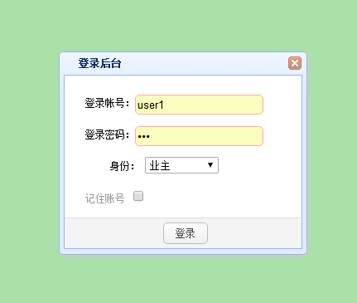

图5.1业主登陆界面
实现功能主要代码：
/* 验证用户登录 */
public String CheckFrontLogin() {
ActionContext ctx = ActionContext.getContext();
/*
if (!userInfoDAO.CheckLogin(userName,password)) {
ctx.put("error", java.net.URLEncoder.encode(userInfoDAO.getErrMessage()));
return "error";
}*/

ctx.getSession().put("user_name", userName);
return "main_user_view";

}
/* 验证用户登录 */
public void CheckLogin() throws IOException, JSONException {
ActionContext ctx = ActionContext.getContext();
boolean success = true;
String msg = "";

if(identify.equals("admin")) {
if (!adminDAO.CheckLogin(admin)) {
msg = adminDAO.getErrMessage();
success = false;
}
if(success) {
ctx.getSession().put("username", admin.getUsername());
}
} else if(identify.equals("yh")) {
if (!ownerDAO.CheckLogin(admin)) {
msg = ownerDAO.getErrMessage();
success = false;
}
if(success) {
String ownerName = ownerDAO.GetOwnerByOwnerId(Integer.parseInt(admin.getUsername())).getOwnerName();
ctx.getSession().put("yh", admin.getUsername());
ctx.getSession().put("ownerName", ownerName);
}
} else if(identify.equals("jyb")) {
if (!managerDAO.CheckLogin(admin,"经营部")) {
msg = managerDAO.getErrMessage();
success = false;
}
if(success) {
ctx.getSession().put("jyb", admin.getUsername());
}
} else if(identify.equals("glb")) {
if (!managerDAO.CheckLogin(admin,"管理部")) {
msg = managerDAO.getErrMessage();
success = false;
}
if(success) {
ctx.getSession().put("glb", admin.getUsername());
}
} else if(identify.equals("cwb")) {
if (!managerDAO.CheckLogin(admin,"财务部")) {
msg = managerDAO.getErrMessage();
success = false;
}
if(success) {
ctx.getSession().put("cwb", admin.getUsername());
}
}

5.2 我家车位
业主可以通过我家车位模块，查询自己想要车位信息。

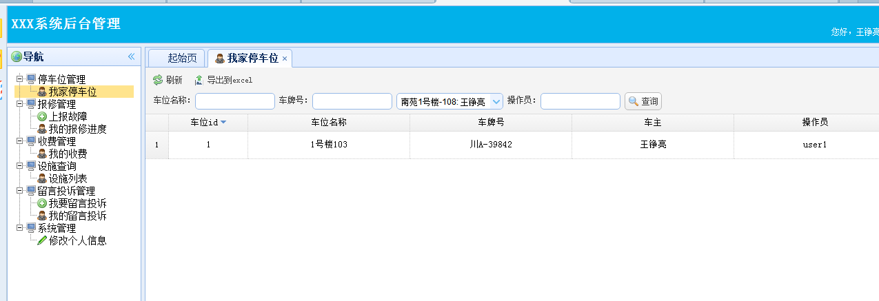

图5.2 工作活动界面
实现主要代码：
/*查询Parking信息*/
public void ajaxQueryParking() throws IOException, JSONException {
if(page == 0) page = 1;
if(parkingName == null) parkingName = "";
if(plateNumber == null) plateNumber = "";
if(opUser == null) opUser = "";
if(rows != 0) parkingDAO.setRows(rows);
List<Parking> parkingList = parkingDAO.QueryParkingInfo(parkingName, plateNumber, ownerObj, opUser, page);
/*计算总的页数和总的记录数*/
parkingDAO.CalculateTotalPageAndRecordNumber(parkingName, plateNumber, ownerObj, opUser);
/*获取到总的页码数目*/
totalPage = parkingDAO.getTotalPage();
/*当前查询条件下总记录数*/
recordNumber = parkingDAO.getRecordNumber();
HttpServletResponse response=ServletActionContext.getResponse();
response.setContentType("text/json;charset=UTF-8");
PrintWriter out = response.getWriter();
//将要被返回到客户端的对象
JSONObject jsonObj=new JSONObject();
jsonObj.accumulate("total", recordNumber);
JSONArray jsonArray = new JSONArray();
for(Parking parking:parkingList) {
JSONObject jsonParking = parking.getJsonObject();
jsonArray.put(jsonParking);
}
jsonObj.accumulate("rows", jsonArray);
out.println(jsonObj.toString());
out.flush();
out.close();
}

/*查询Parking信息*/
public void ajaxQueryAllParking() throws IOException, JSONException {
List<Parking> parkingList = parkingDAO.QueryAllParkingInfo(); HttpServletResponse response=ServletActionContext.getResponse();
response.setContentType("text/json;charset=UTF-8");
PrintWriter out = response.getWriter();
//将要被返回到客户端的对象
JSONArray jsonArray = new JSONArray();
for(Parking parking:parkingList) {
JSONObject jsonParking = new JSONObject();
jsonParking.accumulate("parkingId", parking.getParkingId());
jsonParking.accumulate("parkingName", parking.getParkingName());
jsonArray.put(jsonParking);
}
out.println(jsonArray.toString());
out.flush();
out.close();

}

5.3 保修进度

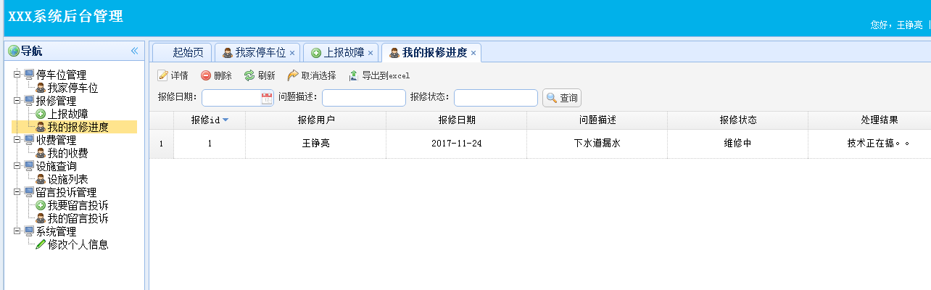
图5.3 部门员工管理界面
实现功能主要代码：
/*查询Repair信息*/
public void ajaxQueryRepair() throws IOException, JSONException {
if(page == 0) page = 1;
if(repairDate == null) repairDate = "";
if(questionDesc == null) questionDesc = "";
if(repairState == null) repairState = "";
if(rows != 0) repairDAO.setRows(rows);
List<Repair> repairList = repairDAO.QueryRepairInfo(ownerObj, repairDate, questionDesc, repairState, page);
/*计算总的页数和总的记录数*/
repairDAO.CalculateTotalPageAndRecordNumber(ownerObj, repairDate, questionDesc, repairState);
/*获取到总的页码数目*/
totalPage = repairDAO.getTotalPage();
/*当前查询条件下总记录数*/
recordNumber = repairDAO.getRecordNumber();
HttpServletResponse response=ServletActionContext.getResponse();
response.setContentType("text/json;charset=UTF-8");
PrintWriter out = response.getWriter();
//将要被返回到客户端的对象
JSONObject jsonObj=new JSONObject();
jsonObj.accumulate("total", recordNumber);
JSONArray jsonArray = new JSONArray();
for(Repair repair:repairList) {
JSONObject jsonRepair = repair.getJsonObject();
jsonArray.put(jsonRepair);
}
jsonObj.accumulate("rows", jsonArray);
out.println(jsonObj.toString());
out.flush();
out.close();
}

/*查询Repair信息*/
public void ajaxQueryAllRepair() throws IOException, JSONException {
List<Repair> repairList = repairDAO.QueryAllRepairInfo(); HttpServletResponse response=ServletActionContext.getResponse();
response.setContentType("text/json;charset=UTF-8");
PrintWriter out = response.getWriter();
//将要被返回到客户端的对象
JSONArray jsonArray = new JSONArray();
for(Repair repair:repairList) {
JSONObject jsonRepair = new JSONObject();
jsonRepair.accumulate("repairId", repair.getRepairId());
jsonRepair.accumulate("questionDesc", repair.getQuestionDesc());
jsonArray.put(jsonRepair);
}
out.println(jsonArray.toString());
out.flush();
out.close();

}

5.5 收费
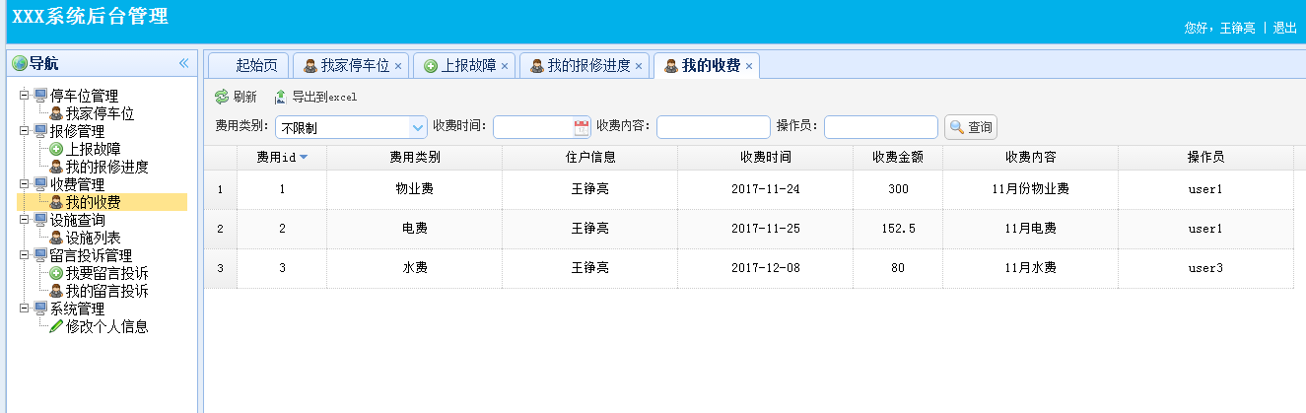
图5.5 供应商管理界面

5.7设施列表
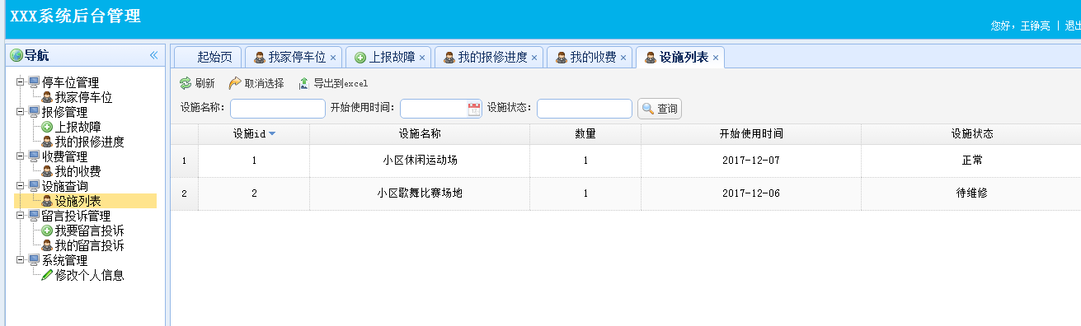
图5.7 个人密码管理界面

5.7我要留言
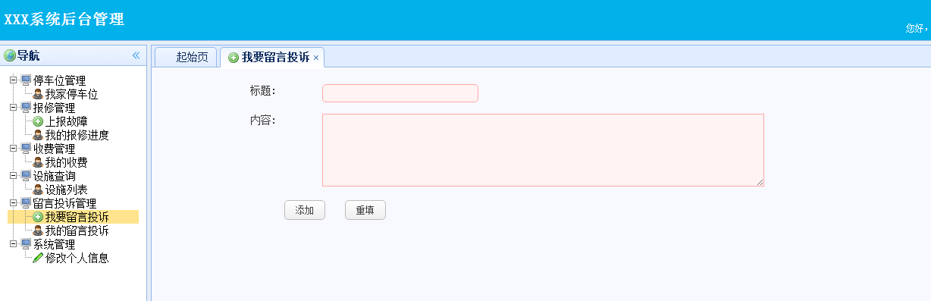

图5.7 个人密码管理界面

5.1 经营部登陆模块

5.7楼栋管理
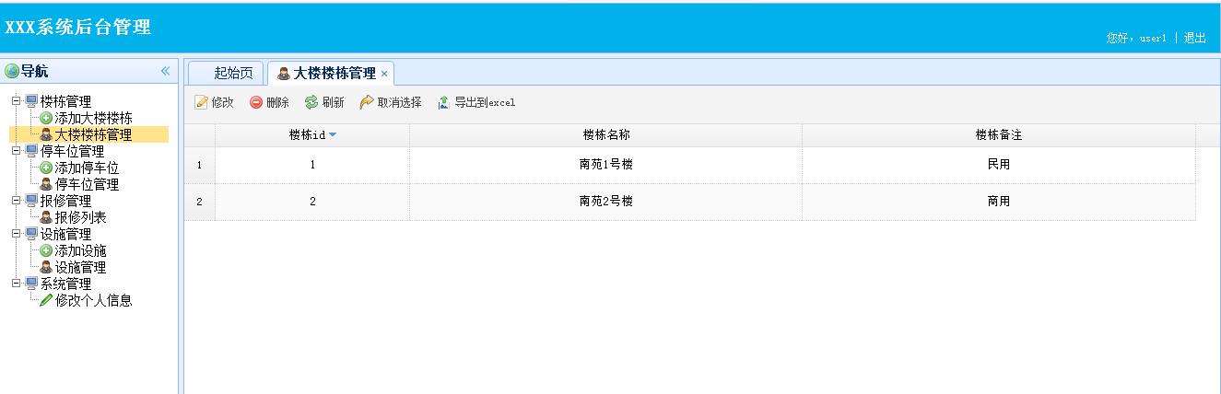
图5.7 个人密码管理界面

5.7添加车位
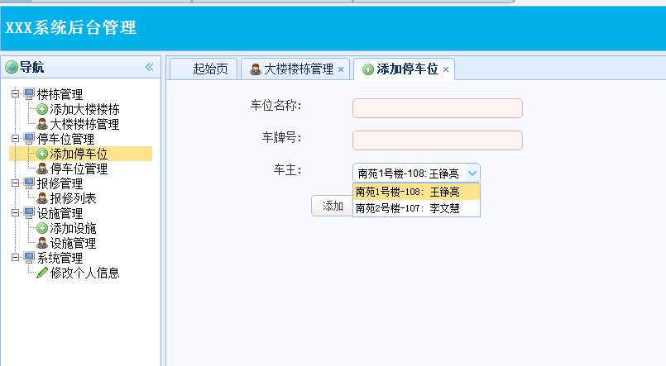

5.7保修列表
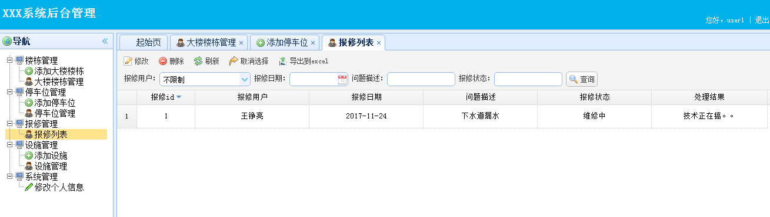
设施管理
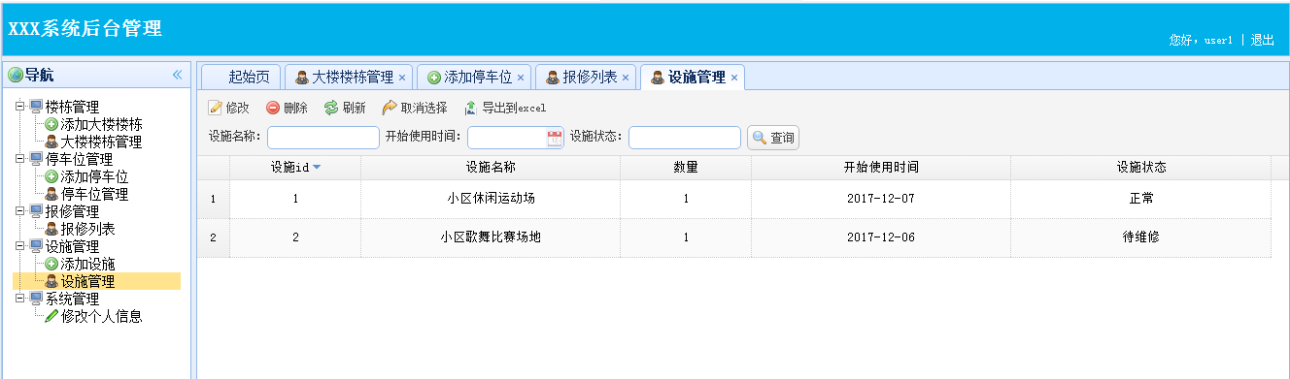

5.1 管理部块

5.1 员工修改

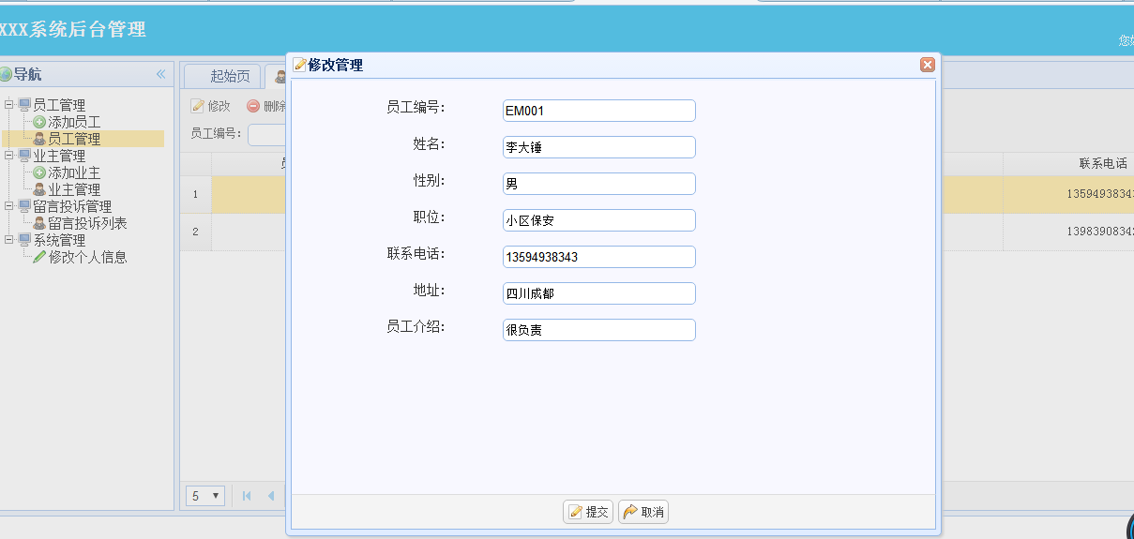

5.1 业主管理
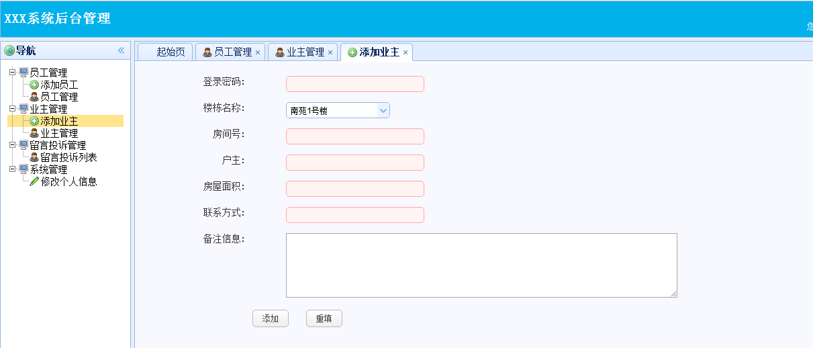

5.1 留言投诉
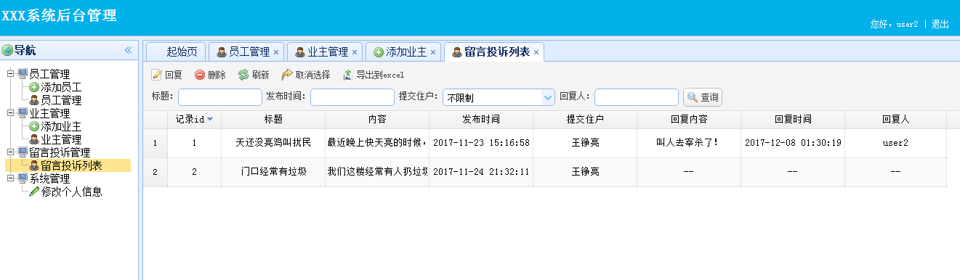

5.1 财务部块

5.1 费用类别

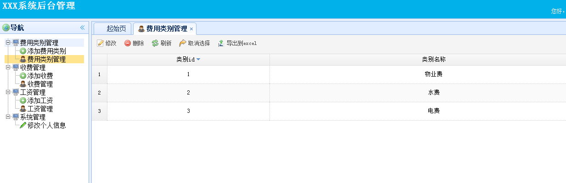

5.1收费管理
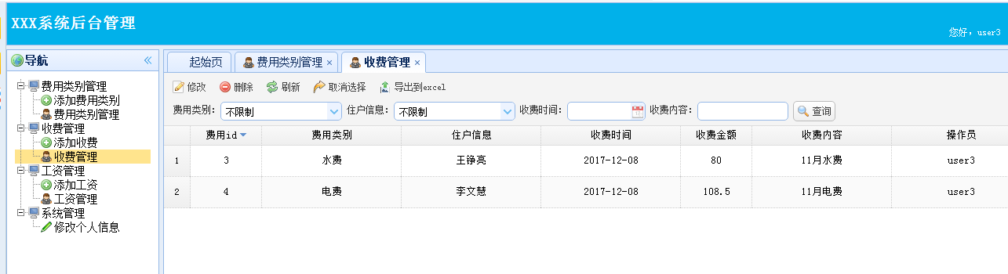

5.1 工资修改
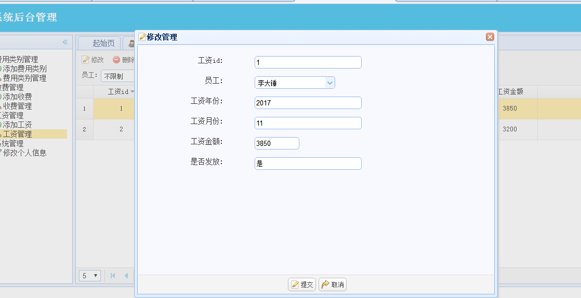

6系统调试与测试

6.1 程序调试
在设计系统的过程中，存在一些错误是必然的。对于语句的语法错误，在程序运行时自动提示，并请求立即纠正，因此，这类错误比较容易发现和纠正。但另一类错误是在程序执行时由于不正确的操作或对某些数据的计算公式的逻辑错误导致的错误结果。这类错误隐蔽性强，有时会出现，有时又不出现，因此，对这一类动态发生的错误的排查是耗时费力的。

6.2 程序的测试
1.测试的原则
测试工作是衡量软件质量的重要依据，它是对我们前期需求分析，系统开发的检测，审核以及评估。83年测试一词就明确了它的具体含义：进行测试时为了检验我们的系统实现结构与需求分析存在的差异性，以及程序存在的错误；测试不同于调试，后者是为了程序执行正确，而前者是通过执行找出程序中存在的错误与不足之处。完善的功能设计方案，只能最大限度减少错误，但却无法根出，生命周期必然存在。在实践中，尽管测试工作进行非常艰巨，但我们却要迎难而上，不断反复测试，下面是对测试原则的总结：：
①遵循时间长期性，这是测试人员的神圣职责，我们的任务就是反复进行系统测试。
②遵循最大可能发现错误，不能为了个人原因，对发现测试错误信息持有反感心理。
③遵循细致专业的工作精神。无论我们测试工作内容多么单一， 这是我们都要努力坚持，耐心测试，找出错误，就是我们价值所在，这是我们的工作职责。
2.测试的方法
（1）信息测试：
信息测试其实就是数据的检测，如数据类型的长度存在临界值，对于这些临界值，需要我们测试人员给出报告，说明出现的异常。在报告中给出实例。
（2）流程测试：
我们要了解系统的功能，了解人机交互判断软件质量的好坏， 测试人员可进行用户模拟操作。对各个模块的管理流程，作出分析，如超级管理员对会员注册越权操作会出现何种异常，从用户使用角度出发，分析系统可能存在的问题。
（3）其他测试：
由于系统具备可移植性，我们可以将它投入阿斗不同的开发环境中，测试不同环境下，编译器是否能识别报错。除此之外，我们还可把程序投放于不同客户机，让它们同时访问服务器，测试服务器请求是否会崩溃，测试数据的安全是否存在隐患。
在系统开发的整个过程中，编码系统实现耗去了大部分时间，时间的局限性使得测试阶段工作减少。另一方面，自己缺乏经验，采用的方法与用例可能不够合理完善，以致系统的很多缺陷未被检测出来。但是，可以通过后期的系统维护，延长软件的生存期。

……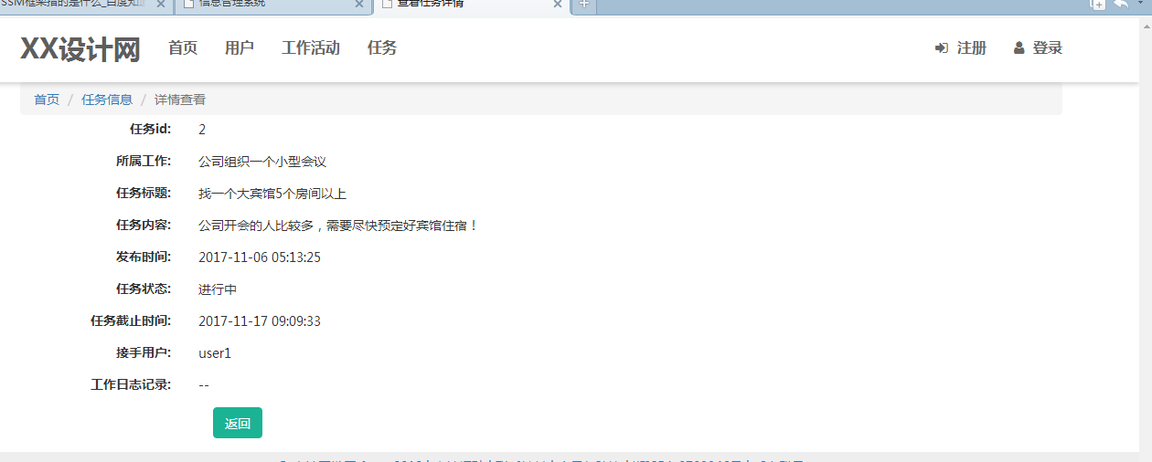

第六章 总结与展望

6.1 课题总结

本文的论述是基于研发中所做的工作进行的总结，本课题基于myeclipse和MYSQL开展了java主要任务分配功能模块的研究、设计与开发。详尽阐述了作者设计的任务分配系统软件的系统设计，以及它的前后台功能模块，功能模块协调与切换的主要设计思想和实现方法，论文中着重研究和讨论了对任务分配发现、生成、布局的设计。
本设计能很好地将模块化思想运用于开发过程之中,系统结构较合理；模块功能较全，这些模块分别是系统信息查询、一般信息查询、子网信息显示、子网信息查询。所开发的各模块间的协调性好。
课题开发的软件用户操作界面简洁、清晰，人机对话界面友好，经过实际使用，证明其实时性、通用性、实用性和健壮性都达到了设计初期提出的要求，运行结果反映了网络拓扑实际、真实、稳定、可靠。
本课题开发的任务分配系统软件具有如下特色：
(1) 普遍、通用
(1) 要求能够适用各种类型的系统（如：windows、lulix等）；
(2) 要求能够适用于多台电脑的操作系统通用性。
(2) 改进型主网拓扑算法
在目前常见的网站系统中，一般页面布局是以传统的div+css布局文件实现的，页面用户视觉效果来说比较传统，更适合于管理系统，但是面对此次学生年轻化个性化的使用了最新的html5，bootstrap界面，满足了学生的个性审美要求，以及对于现代流量碎片化的pc端有了更好的性能体验，并且可以在ios以及安卓系统上运行解决了用户夸平台性的难题，使得系统的覆盖更多的用户，也能很好的提升用户体验度，以及ssm较于传统的ssh数据库取值方面有了更大的性能提升，传统的数据库取值ssh框架需要通过配置文件hibernate调取各种资源从而能够从数据库当中取值，其中运用springmvc框架直接面对数据库取值，直接面对数据库操作以及新的面向接口的编程也更使得资源的重复利用性代码的可用程度高。能够有更高效更加快速的用户性能体验对于传统来说这是本课题的一次创新。

6.2 进一步开发的展望

活动分配课题的研究开发取得了阶段性成果，整个课题还可以进行后续研究，作进一步开发。
结论
本次毕业设计运用到了大学四年所学的计算机专业课程的理论知识，将自己所学的知识从理论变成了实践。在此设计开发过程中，不断深化了专业知识，同时也锻炼了动手实践能力。在这近几个月的时间里，在老师的指导建议下，翻阅了许多JSP,UI，java开发的信息系统的资料书籍，丰富了自己的理论知识。然后，结合自己的经验，详细调查并分析了商品进销存管理的工作内容与细节，开发设计了这个商品进销存管理系统。
虽然学校每个学期都会有相应课程的课程设计和实训来作为平时的训练与作业，但是在本次毕业设计具体的实践的时候还是遇到了很多问题，由于缺乏实践经验，在开发实现功能的过程中，浪费了太多时间，自己的专业知识不够扎实，知识面还不足，以后还需要在掌握老师所教学内容的同时，自己也要多多主动学习与实践。
在系统的开发过程中，我运用到了Struts，UI技术以及自己在平时学习中掌握的一些技术，通过不断测试，使整个系统的性能得到了大大的提高。这些技术都在论文中做了比较详细的介绍。本系统还存在许多的缺陷和不足之处，比如很多细节上做的还不行，有些功能模块还应再加强。希望在以后的时间里，我可以把这些缺陷都弥补过来，进一步完善系统。
通过本次毕业设计我锻炼了自己的自学、研究能力，也从中学到不少在学校在课堂上学不到的东西.通过实践我也深刻的体会到软件开发的艰辛及问题解决后的喜悦心情，培养我的独立思考问题的能力，同时也增强了我的理论联系实际的能力，这为自己以后的工作奠定了良好的基础。

参考文献
（小二、黑体、居中，样式LW居中标题：ALT+C）
- 袁庆龙,候文义. Ni-P合金镀层组织形貌及显微硬度研究[J]. 太原理工大学学报, 2001, 32(1):51-53. [期刊]
- 刘国钧,郑如斯. 中国书的故事[M]. 北京:中国青年出版社,1979:115. [著作]
- 中华人民共和国国家统计局.中华人民共和国2012年国民经济和社会发展统计公报[Z],2013-02-22. [政府公报]
- 中国交通技术网. 2012全国交通事故统计[EB/OL]. http://www.tranbbs.com/ Techarticle/ TInformation/Techarticle_111913.shtml’ 2013-01-31. [网络资源]

致 谢
（小二、黑体、居中，样式LW居中标题：ALT+C）
首先感谢我的指导老师XXX对我的悉心指导，……，为我今后的学习、工作道路上点亮了一盏指路明灯。
……

还要感谢……同学，没有他们的支持……，整个系统才能得以顺序完成。
……

最后感谢所有关心和帮助过我的老师与同学们。

